عنوان المداخلة

أسماء أصحاب المقال الاسم الأول*، الاسم الثاني**،...

*عنوان الاسم الأول

** عنوان الاسم الثاني

**الملخص : يجب على الملخص ألا يتعدى 100 كلمة بحجم 11.**

**فيما تبقى من هذا النموذج ستجد أهم الإرشادات التي يجب أن تتبعها لإعداد الورقة الخاصة بالندوة الدولية الثالثة للمعالجة الآلية للغة العربية.**

# **تقديم الأوراق**

تقدم المداخلات على ورقة من حجم A4 (210 x 297 mm).

حجم ونوع الخطوط : اتبع أحجام الخطوط المحددة في الجدول الأول وأنواعها. الخط المستعمل في كل المقال هو (Times New Roman).

تكتب العناوين الأولى بحجم 14 غليظ، في الوسط.

أما باقي العناوين فتكتب بحجم 12 مائل.

المسافة بين الأسطر هي 1,5

الهوامش : الأعلى والأسفل = 25 ملم، اليمين واليسار = 20 ملم.

**عناوين الجداول والصور**

توضع عناوين الجداول في الأعلى بحجم 8 غليظ (انظر الجدول 1)، أما الصور فيكون عنوانها في الأسفل الصورة (انظر الصورة 1).

توضع الجداول والصور في وسط العمود، والشيء نفسه بالنسبة لعناوينهما.

**الجدول 1.  
شكل وحجم الخط المستعمل**

| حجم الخط | شكل الخط | | |
| --- | --- | --- | --- |
|  | غليظ | مائل |
| 10 | أسماء الصور والجداول، المراجع، الحواشي |  |  |
| 11 |  | ملخص |  |
| 12 | عناوين أصحاب المقال، النص الرئيسي، المعادلات |  |  |
| 13 | أسماء أصحاب المقال |  |  |
| 24 | عنوان المقال |  |  |

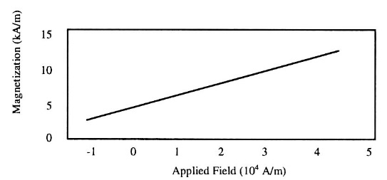

**الصورة 1 : صورة رسم مبياني ........**

# **المراجع**

توضع المراجع بين معقوفتين [1]. ابتداءا من العدد 1 إلى نهاية المقال. حجم الخط المستعمل في كتابة المراجع هو 10.

مثال :

[1] الشيخ مصطفى الغلاييني، جامع الدروس العربية. المكتبة العصرية، بيروت.

[2] J. Clerk Maxwell, *A Treatise on Electricity and Magnetism*, 3rd ed., vol. 2. Oxford: Clarendon, 1892, pp.68–73.

1. [3] G. Eason, B. Noble, and I.N. Sneddon, “On certain integrals of Lipschitz-Hankel type involving products of Bessel functions,” Phil. Trans. Roy. Soc. London, vol. A247, pp. 529-551, April 1955. (*references*)
2. [4] J. Clerk Maxwell, A Treatise on Electricity and Magnetism, 3rd ed., vol. 2. Oxford: Clarendon, 1892, pp.68-73.
3. [5] I.S. Jacobs and C.P. Bean, “Fine particles, thin films and exchange anisotropy,” in Magnetism, vol. III, G.T. Rado and H. Suhl, Eds. New York: Academic, 1963, pp. 271-350.